- Tìm số Fibonacci thứ n bằng giải thuật đệ quy

Mã giải
Fib(n):int ≡
if (n==1||n==2)
Fib = 1;
else
Fib = Fib(n-1)+Fib(n-2);
End.

Đánh giá thuật toán

T_{Fib}(n) = 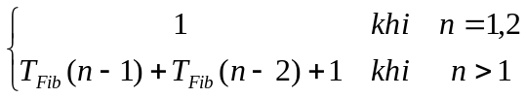

T(n) = T(n-1) + T(n-2) + 1
= T(n-2) + T(n-3) + 1 + 1
= T(n-3) + T(n-4) + 1 + 1 + 1
=.........................
=T(n-(n-2)) + T(n-(n-1)) +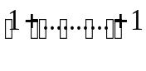
(n - 2) lần
Vậy T(n) = O(n)

Đánh giá sự phức tạp của thời gian theo bản đồ

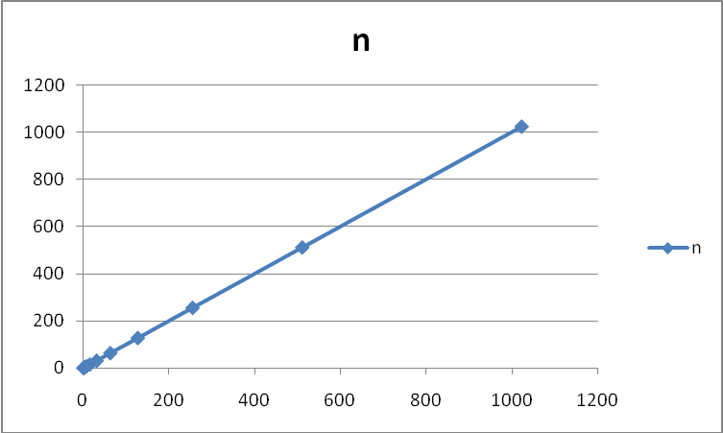

- Biểu diễn nhị phân của một số nguyên
Mã giải
Nhiphan(n)=
if(n >= 0)
{
if(n/2 > 0)
nhiphan(n/2);
printf("%d",n%2);
}

Đánh giá thuật toán

T(n) = 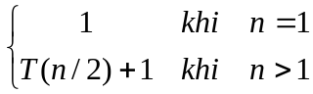

T(n) = T(n/2) + 1
= T(n/4) + 1 +1
= T(n/8) + 1 + 1 + 1
= T(n/2^{n}) + 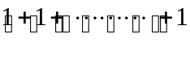
n lần

với n = 2^{k}
 T(n) = n + log n = O(log n)

Đánh giá sự phức tạp của thời gian theo bản đồ

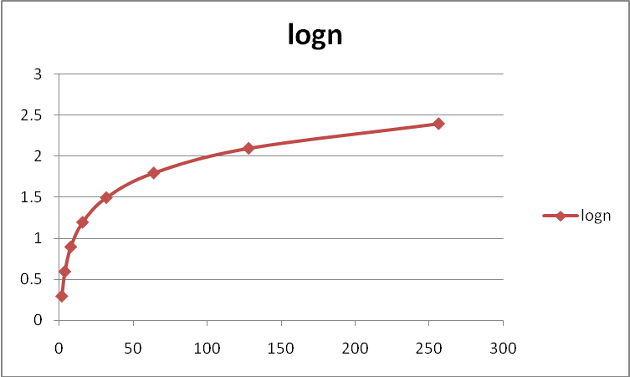

- Bài toán tháp Hà Nội
Mã giải:
ChuyenThap(n,A,B,C) ≡
if (n==1)
Chuyen1Tang(A,B);
else{
ChuyenThap(n-1,A,C,B);
Chuyen1Tang(A,B);
ChuyenThap(n-1,C,B,A);
}
End.
Chuyen1Tang(A,B) ≡
print(A,”→”,B)
End.

Đánh giá thuật toán

T_{chuyenthap}(n) = 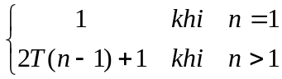

T(n) = 2T(n -1) + 1 = 2² T(n-2) + 2 + 1
= 2³ T(n-3) + 2² + 2¹ + 1
= ..........................
= 2^{n-1}T(n-(n-1)) + 2^{n-2} + 2^{n-3} +..............+ 2 + 1
=2^{n} – 1

Vậy T_{n} = O(2^{n})

Đánh giá sự phức tạp của thời gian theo bản đồ T(n) = O(2^{n})

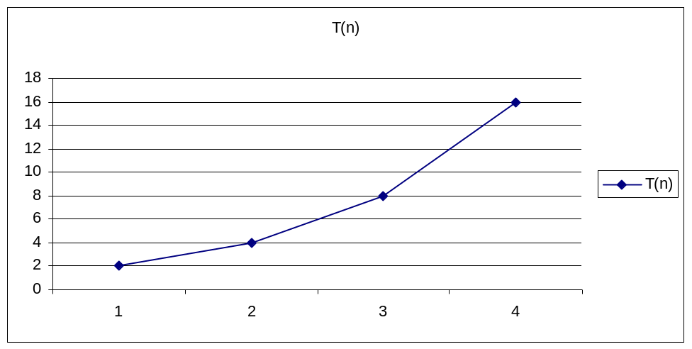

- Phân tích số nguyên thành các thừa số nguyên tố

while (n>1)
{
while (n%i==0)
{
printf("%d*",i);
n=n/i;
}
i++;
}

Đánh giá thuật toán

T(n) = 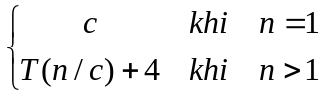

T(n) = T(n/c) + 4
= T(n/c²) + 4 +4
= T(n/c³) + 4 + 4 + 4
= T(n/c^{n}) + 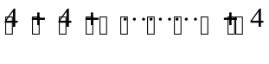
n lần
với n = c^{k}
T(n) = n + log _{c} 4n = O(log n)

Đánh giá sự phức tạp của thời gian theo bản đồ

